Darmstadt, 11. Oktober 2017
AKASOL auf der Busworld Europe 2017: Halle 9, Stand 910A
Hochleistungs-Batteriesysteme für E-Busse
in Serienfertigung
Kostengünstig, effizient und ab 2018 in Serie: AKASystem OEM
Im Rahmen der Busworld Europe (Kortrijk, 20.-25.10.2017) präsentiert AKASOL sein Batteriesystem AKASYSTEM OEM als komplette Dachinstallation samt Chiller und anderer Zusatzkomponenten. Mit dem gezeigten System in ähnlicher Bauweise ist das Unternehmen am Markt für Elektro- und Hybridbusse ausgesprochen erfolgreich: Zwei namhafte europäische Bushersteller setzen ab 2018 auf die Technologie aus Deutschland und statten in den kommenden Jahren circa 10.000 E-Busse damit aus. Um die große Nachfrage bedienen zu können und weitere Aufträge anzunehmen, baut AKASOL seine Produktionskapazitäten gerade aus.
Mit seinen kompakten Abmessungen (150x700x1.700 mm) und dem modularen Aufbau ist AKASYSTEM OEM speziell für die Verwendung in Nutzfahrzeugen wie Busse oder Trucks geeignet. Auch ökonomisch ist der Einsatz der Hochleistungs-Batterien sinnvoll: AKASOL ist es gelungen, standardisierte PHEV-Batteriemodule (Plug-In-Hybrid Electric Vehicle) großer Hersteller, die auch im PKW-Segment eingesetzt werden, zu integrieren. „Das allein spiegelt sich schon in einem wirtschaftlich attraktiven Preis-Leistungs-Verhältnis wieder“, so Sven Schulz, Geschäftsführer von AKASOL. „Darüber hinaus profitieren unsere Kunden von den Skaleneffekten durch unsere Serienlieferung an verschiedene OEMs für elektrisch angetriebene Busse und Trucks sowie Bau- und Spezialfahrzeuge.“
Nachhaltigkeit und Sicherheit in Serie
Das gemäß der Norm ISO 26262 entwickelte AKASYSTEM OEM kann in allen möglichen Varianten kundenspezifisch verschaltet werden, so dass es frei skalierbar ist. Es verfügt über eine neuartige, kostengünstige Wasser-Glykol-Kühlung und ist daher besonders leistungsfähig und langlebig. Im täglichen Einsatz, beispielsweise im öffentlichen Personennahverkehr, führt das permanent zu optimalen, thermischen Umgebungsbedingungen. Das Lithium-Ionen-Batteriesystem erreicht mehr als 3.000 Vollzyklen und kann mit bis zu 500 Kilowatt schnellgeladen werden.
In der Standardausführung verfügt das AKASYSTEM OEM über eine Speicherkapazität von 24,4 kWh bei einer Spannungslage von 661 Volt (nominell) und erreicht Leistungen von 150 kWp. Energiemenge und Leistung können durch Parallelschaltung von unbegrenzt vielen AKASYSTEM OEM nahezu beliebig skaliert werden. Darüber hinaus erfüllt es höchste Sicherheitsstandards aus dem Automobilbereich, zum Beispiel das Automotive Safety Integrity Level ASIL-C sowie alle Sicherheits- und Leistungsanforderungen gemäß EUCAR, GB/T, UN 38.3 und ECE R100.
Neuer Produktionsstandort
Um die große Nachfrage bedienen und weitere Aufträge annehmen zu können, nimmt AKASOL in Kürze zwei weitere Produktionsstandorte mit mehr als 3.700 Quadratmeter zusätzlicher Hallen- und Bürofläche in Betrieb. Am künftig größten Standort in Langen wird das Unternehmen noch in diesem Jahr mit der Großserien-Produktion von Batteriesystemen für E-Busse mit einer Kapazität von bis zu 300 MWh in der ersten Ausbaustufe starten. Damit lassen sich 1.000 (300 kWh) bis 1.500 (200 kWh) E-Busse jährlich ausstatten. Im zweiten Schritt soll die Kapazität auf bis zu 600 MWh pro Jahr (2.000 bis 3.000 Busse) ausgebaut werden. Die Inbetriebnahme der automatisierten, Automotive-tauglichen Serienproduktionslinie, die nach IATF 16949 zertifiziert ist, findet im November statt.
Abbildungen
(AKA_E-Bus_DAM1931.jpg)
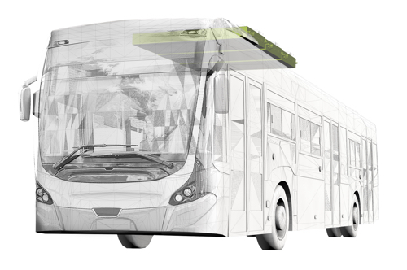
Die Hochleistungs-Batteriesysteme von AKASOL lassen sich je nach Busmodell flexibel positionieren. (Grafik: AKASOL)

AKA_AKASYSTEM-OEM-3B.jpg, AKA_AKASYSTEM-OEM-6B.jpg
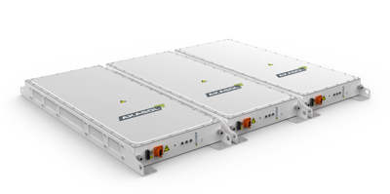
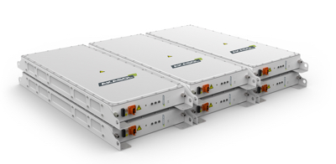
Erfüllen jedes Anforderungsprofil – Die Batterietröge von AKASYSTEM OEM können je nach Systemanforderungen parallel und in Reihe verschaltet werden. (Grafik: AKASOL)

Weitere Informationen:  AKASOL GmbH, Katja Steinhauser  Landwehrstraße 55, D-64293 Darmstadt  Tel.: +49 6151 80 05 00-140  Fax: +49 6151 80 08 00-129  katja.steinhauser@akasol.com  www.akasol.com | Presse- und Öffentlichkeitsarbeit:  Press’n’Relations GmbH, Uwe Taeger  Magirusstraße 33, D-89077 Ulm  Tel.: +49 731 96 287-31  Fax: +49 731 96 287-97  ut@press-n-relations.de  www.press-n-relations.de
Über AKASOL
Die AKASOL GmbH entwickelt und produziert seit über 25 Jahren mobile und stationäre Hochleistungs-Batteriesysteme für den deutschen und europäischen Markt. Einsatzgebiete der mehrfach ausgezeichneten Speicherlösungen sind die Automobil- und Nutzfahrzeugindustrie, die Off-Highway-Industrie, die Eisenbahn- und Marinebranche sowie die Solar- und Windenergiewirtschaft.

